Муниципальное общеобразовательное учреждение
«Средняя школа № 67 Дзержинского района Волгограда»

ОПРЕДЕЛЕНИЕ СОСТОЯНИЯ АТМОСФЕРЫ ПО КОМПЛЕКСУ ПРИЗНАКОВ У СОСНЫ ОБЫКНОВЕННОЙ БЛИЗ СНТ «УРОЖАЙ-3»

Выполнила:
учащаяся 10 «Б» класса
МОУ СШ № 67,
Вахидова Алина Маратовна

Научный руководитель:
Дмитревская Анастасия Анатольевна,
учитель
биологии и химии
первой квалификационной категории

Волгоград, 2024
ОГЛАВЛЕНИЕ

ВВЕДЕНИЕ 2
ОБЗОР ЛИТЕРАТУРЫ 4
1.1. Биоиндикация, как новый подход мониторинга окружающей среды 4
1.2. Сосна обыкновенная как биоиндикатор состояния окружающей среды 5
МАТЕРИАЛЫ И МЕТОДЫ ИССЛЕДОВАНИЯ 6
2.1. Проведение исследований по оценке состояния загрязнения атмосферы методом биоиндикации сосны обыкновенной 6
2.2. Интерпретация результатов 9
РЕЗУЛЬТАТЫ И ОБСУЖДЕНИЯ 10
СПИСОК ЛИТЕРАТУРЫ 11
ПРИЛОЖЕНИЯ 12

ВВЕДЕНИЕ
Антропогенное давление на окружающую среду с каждым годом усиливается. В результате различных видов человеческой деятельности в воздух выбрасывается большое количество компонентов, которые могут негативно влиять на состояние окружающей среды. Именно с этим связана высокая актуальность экологического мониторинга городов и промышленных зон. На загрязнение окружающей среды особенно сильно реагируют хвойные древесные растения, которые являются хорошими биоиндикаторами благодаря способности многолетней хвои накапливать атмосферные поллютанты в течение длительного времени.
Все вышесказанное определило тему нашего исследования.
Объект исследования – сосна обыкновенная.
Предмет исследования – ответные реакции сосны обыкновенной на загрязнение атмосферы.
Гипотеза – среда с повышенным загрязнением атмосферы угнетает сосну обыкновенную, относительно чистая среда наоборот придает разнообразие признаков изменчивости.
Цель исследования – изучение и оценка загрязнение атмосферы по результатам биоиндикации сосны обыкновенной.
Для реализации поставленной цели в работе сформулированы следующие задачи:
1) Изучить биологическую и специальную литературы, информацию из интернет-ресурсов о методе биоиндикации и использовании сосны обыкновенной в качестве биоиндикатора.
2) Провести исследование по оценке состояния загрязнения атмосферы методом биоиндикации сосны обыкновенной.
3) Провести анализ полученных результатов.
4) Сравнить результаты сборов зимой 2023 г и 2024г.
Методы исследования: теоретические (анализ биологической и специальной литературы, информации из интернет-ресурсов), эмпирические (наблюдение, описание, эксперимент).
Практическая значимость заключается в том, что предложенные результаты исследования могут быть использованы экологами в оценке окружающей среды Тракторозаводского района г. Волгограда, а также градостроителями для благоустройства исследуемой территории.

ОБЗОР ЛИТЕРАТУРЫ

1.1. Биоиндикация, как новый подход мониторинга окружающей среды
Экологический мониторинг – это система исследований за состоянием окружающей среды, оценки и прогноза изменений под влиянием природных и антропогенных факторов [2]. Биоиндикация – это метод оценки состояния окружающей среды при помощи живых объектов (биоиндикаторов) [2]. Этот перспективный метод основывается на биологических, физиологических, анатомических и других отклонений в развитии организмов, а также их сообществ, которые возникают под действием внешних факторов.
Биоиндикаторы – это те или иные виды и группы организмов, по характерным признакам которых, можно состояние окружающей среды [2].
Выделяют несколько типов биоиндикаторов:
1. Чувствительный. Быстро реагирует внушительным отклонением характеристик от нормы.
2. Аккумулятивный. Скапливает влияния без проявляющихся нарушений.
Биоиндикаторы описывают с помощью двух характеристик: индивидуальность и чувствительность. При низкой специфичности индикатор откликается на различные факторы, при высокой специфичности исключительно на один. При низкой восприимчивости отзывается лишь на сильные отклонения фактора от нормы, при высокой чувствительности отзывается на незначительные отклонения. Метод оценки загрязнения воздуха с использованием биоиндикаторов не только постоянно и широко используется, но и постоянно разрабатывается. Растения являются важным аспектом биологического мониторинга из-за своей реакции на состояние среды.
В условиях растущего загрязнения окружающей среды, вызванного антропогенными выбросами, значение экологического мониторинга возрастает. Большое количество легко впитываемых соединений азота, фосфора, тяжелых металлов и т. д., которые появляются в воздухе, воде и почве, нарушают пропорции между элементами, принимаемыми живыми организмами, и приводят к повышению изменчивости их химического состава [10]. Реакция организмов на изменение условий окружающей среды, такую как повышение уровня тяжелых металлов в тканях, является характеристикой, используемой в биоиндикации. Основными составляющими экологического мониторинга являются накопление, систематизация и анализ данных о состоянии окружающей среды. В состав системы мониторинга входят наблюдения за состоянием компонентов биосферы, за источниками и факторами антропогенного влияния [5]. С помощью биоиндикации мы можем узнать последствия, вызванные тем или иным содержанием загрязнителя в воздухе, ведь все виды живых организмов переносят ограниченный спектр химических, физических и биологических условий, которые мы можем использовать для оценки качества окружающей среды. Без знаний о состоянии растений и животных, их экосистем мы не смогли бы понять, как окружающая среда подвергается нашему влиянию, пока не стало слишком поздно.

1.2. Сосна обыкновенная как биоиндикатор состояния окружающей среды
Неспроста живые организмы используются в качестве биоиндикатора, ведь по их различным характеристикам, таким как, внешний вид, ритм жизни и другие, можно охарактеризовать окружающую их среду. Растения свободно становятся индикаторами, имеющими характерные признаки для определения нарушений окружающей среды. Объектом исследований зачастую применяется сосна обыкновенная. Согласно нынешним сведениям, имеется приблизительно 130 видов сосны, распространённые в натуральном произрастании по целому Северному полушарию с экватора вплоть до заполярья [7].
Сосна обыкновенная (лат. Pinus sylvestris) – это вечнозелёный вид хвойных деревьев, имеющий специфический освежающий аромат. Кора нижнего ствола представлена серо-коричневой, толстой, чешуйчатой, имеющей глубокие трещины. На ветвях верхней части ствола кора тонкая, оранжево-красная, в виде хлопьев [7].
Использование сосны для биомониторинга стало важным элементом программ оценки воздуха в различных масштабах: на региональном уровне, в странах и даже на континентах. Многие исследования показывают, что хвойные также хорошо работают в мелкомасштабном мониторинге - они полезны для обнаружения и мониторинга загрязнения из местных точечных источников, таких как города, заводы и свалки. Из-за своего древостоя, являющегося хорошим индикатором техногенных воздействий [3]. Этот вид широко распространен, не требователен к климатическим условиям и почве, свободно выносит засуху и не страдает от заморозков, восприимчив к загрязнениям. Хорошо изученными ключевыми характеристиками сложения древостоя являются радиальный и линейный прирост, присутствие некроза и хлороза, продолжительность жизни хвои, жизненное состояние древостоя [8]. Усыхание хвойных пород указывает на обилие пыли в воздухе. Она закупоривает устьица на многолетней хвое. «Выхлопные газы» также проявляют внушающее губительное влияние на местность. Сосна обыкновенная реагирует на засорение среды обитания техногенным продуктами. Хвоя сосны применяется и как биоаккумулятор аэрогенных загрязнений. Причиной этого служит способность хвои эффективно поглощать различные загрязняющиеся вещества, в особенности, соединения металлов [9]. Помимо этого, сосна имеет биоаккумулирующую способность для ряда металлов, их соединения поглощаются корневой системой из почвы. Определена зависимость их изменения от положения в рельефе и удаленности от источника выбросов, давности последнего пожара, интенсивности рекреационной нагрузки.

МАТЕРИАЛЫ И МЕТОДЫ ИССЛЕДОВАНИЯ

2.1. Проведение исследований по оценке состояния загрязнения атмосферы методом биоиндикации сосны обыкновенной
Для оценки состояния загрязнения атмосферы по результатам биоиндикации сосны обыкновенной, мы собрали материал для исследований 21 января 2023 года, 10 октября 2023 года и 27 января 2024 года в районе лесопосадки близ СНТ «Урожая-3». Для этого с помощью метода картографирования, мы выделили три точки сбора материала с разной антропогенной нагрузкой, отмеченные на карте (Приложение 1):
Точка сбора №1– 2-5 м от магистрали «Сызрань-Волгоград»;
Точка сбора №2 – в середине лесопосадки;
Точка сбора №3 – в глубине лесопосадки со стороны Волгоградского Алюминиевого завода.
Выбор места сбора материала определен тем, что недалеко от точки сбора материала, на расстоянии примерно 3 км расположен Волгоградский Алюминиевый завод, который является седьмым по величине алюминиевым заводом в Российской Федерации (Приложение 2). Согласно теоретическим данным, подобные производства могут оказывать негативное воздействие на состояние окружающей среды [3].
Для оценки состояния загрязнения атмосферы по результатам биоиндикации сосны обыкновенной нами использовалась методики Зеленской О.В. [1] и Мукминова М.Н. и Шуралёва Э.А. [6]:
1.Сбор материала для исследований проводился с боковых побегов сосен высотой 1-1,5 м на открытой местности с 8-15 боковыми побегами. Было отобрано по 200 пар хвоинок 2 и 3 года жизни и 15 шишек с каждого участка. Возраст деревьев на всех участках одинаковый.
2.Выявили степень повреждения хвои и класс её усыхания. Уровень повреждения определяется по наличию хлоротичных пятен, некротических точек, некрозов и т. д.
3.Изучены шишки путём определения их линейных размеров, найдены средние величины.
4. Результаты учётов были занесены в соответствующие таблицы.
5.На основании полученных результатов, сделано заключение о влиянии определённого уровня загрязнения атмосферы на состояние хвойных и здоровье человека (по данным ВОЗ).
Исследование №1. Определение класса повреждения хвои.
Собрав необходимое количество хвои, при анализе игл мы выявили степень их повреждения и распределили по классам. Данные занесены в таблицу (Приложение 3).
Обозначения классов повреждения: I – хвоинки без пятен; II- с небольшим количеством мелких пятнышек; III – с большим числом чёрных и жёлтых пятен, некоторые из них крупные, во всю ширину хвоинки.
Вывод: в процессе исследования и сравнения выявлено, что наиболее повреждённая хвоя находится на участке №1, менее повреждённая на участке №2 и практически не повреждённая на участке №3.
Сравнение: анализ состояния хвои на дату сбора зимой 2023 года по сравнению с зимним сбором 2024 года показал увеличение количества поврежденных хвойных иголок на 1 участке в практически в 1,5 раза III класса повреждения. На 2 участке также наблюдается пятикратное увеличение III класса повреждения хвои. Мы связываем это с негативным воздействием дороги. Трасса оказала неблагоприятное влияние, так как загруженность рядом с точками номер 1, 2 выросла в связи с отпускным периодом у людей, которые едут отдыхать летом на юг.
Исследование №2. Определение класса усыхания хвои.
Нами определены степени усыхания иголок и присуждены классы усыхания хвоинкам.
Обозначения классов усыхания: I – нет сухих участков; II – усох кончик на 2-5 мм; III – усохла треть хвоинки; IV – вся хвоинка жёлтая или более половины её длины сухая.
Данные занесены в таблицу (Приложение 4).
Вывод: Сведения об усыхании сопоставлены со сведениями о повреждении и сделан вывод о загрязнённости воздуха. При анализе данных, очевидно, что усыханию наиболее подвержены сосны с участка №1, с участка №2 – незначительно, а с участка №3 – очень слабо. Сделана оценка загрязнённости воздуха. Участок №1 находится в самых неблагоприятных условиях окружающей среды в сравнении с другими исследованными местностями, т.к. пыль и сажа, которые толстым слоем покрывают иглы, закупоривают устьица, следовательно, снижается действенность фотосинтеза. Самое минимальное загрязнение имеет участок №3, что связано с его удалённостью от автомобильной трассы. Слабый уровень загрязнения – участок №2.
Сравнение: результаты сбора зимой 2023 г в сравнении с зимним сбором 2024 показали увеличение на 1 участке в 2 раза III класса усыхания и в 2 раза увеличение IV класса усыхания. На 2 участке наблюдается двукратное увеличение III класса усыхания хвои и положительная динамика в IV классе усыхания с 2 штук до 0. На 3 участке также наблюдется неблагоприятная динамика III класса и в IV классе количество осталось без изменений. Сильный ветер и нехватка достаточного количества воды для роста могли вызвать стресс у дерева и сделать его уязвимым для повышенного воздействия температур и солнечных лучей, характерных для жаркого Волгоградского лета.

Исследование №3. Определение состояния генеративных органов сосен.
Под влиянием загрязнителей происходит подавление репродуктивной деятельности сосны. Для определения состояния генеративных органов сосен, с каждой точки было собрано 15 шишек, проведены измерения их длин и диаметров. Средние показатели занесены в таблицу (Приложение 5).
Вывод: Наибольшая средняя длина шишки – 5,5 см, и средний диаметр шишки – 4,3 см, наблюдается в точке сбора №3. Мы связываем это с тем, что в связи с разнообразием условий среды, проявляется более широкая модификационная изменчивость признака на участке №3.
Сравнение: сравнение зимнего 2023 и осеннего 2023 сбора шишек показало, что наблюдается небольшая положительная тенденция к улучшению состояния, а именно на всех участках размер и диметр шишек увеличился. Шишки сосны созревают довольно долго – около двух лет. В течение лета шишка сосны обыкновенной растет и к осени уже становится зеленой, достигает размера с горошину. В такой стадии она остается в течение всей зимы. С наступлением весны ее развитие продолжается дальше. Соплодие становится значительно больше. Размер шишки сосны в это время составляет 2,5-7 см. А под конец лета достигает своих взрослых размеров (8-10 см в длину и 3-4 см в ширину). К следующей зиме она становится коричневого цвета, вполне зрелой, однако не раскрывается. Чешуйки у нее все также плотно прижаты, поэтому семена еще не могут высыпаться. Это они могут сделать только на третью свою весну, года уже сошел снег, а дни стали сухими и солнечными. Соплодия начинают подсыхать, в результате чего чешуйки у них оттопыриваются и крылатые семена вылетают на волю. Исходя из вышеперечисленного, увидеть динамику изменения шишек мы сможем через год – два после первого зимнего сбора. При втором зимнем сборе шишек не удалось собрать, так как те, что находились практически на самом верху, были старыми, а относительно свежие шишки видимо разобрали животные.
Исследование №4. Измерения средней длины иголки сосны обыкновенной.
Длина хвойных иголок также играют важную роль для определения загрязнённости атмосферы. Нами были произведены измерения средних значений длины хвои. С каждой точки сбора нами было собрано 200 хвоинок. Средние значения внесены в таблицу (Приложение 5).
Вывод: наибольшее среднее значение длины хвои наблюдается в точке сбора №3. Мы предполагаем, что это связано с тем, что местность практически не подвергнута влиянию транспорта и промышленности и находится дальше всех участков от загрязнителей воздуха. Наименьшее - на участке №1, в связи с содержанием металлов, находящихся в воздухе, ухудшается рост хвои.
Сравнение: сравнивая среднюю длину иголок хвои зимнего 2023 г и зимнего 2024 г сборов, выявлена отрицательная динамика в виде уменьшения средней длины иголок на всех участках.

2.2. Интерпретация результатов
На основании полученных данных, можно дать оценку состояния загрязнения атмосферы по результатам биоиндикации сосны обыкновенной.
В соответствии с уровнем загрязнения атмосферы каждой точке сбора соответствует уровень загрязнения атмосферы и состояние (организма человека по данным ВОЗ) в соответствии с таблицей «Шкалирование уровня загрязнения атмосферы в зависимости от морфологии хвои сосны обыкновенной и состояния организма» (Приложение 6 ) [1].
Сделана оценка состояния загрязнения атмосферы и ее влияние на здоровье человека (по данным ВОЗ) по результатам биоиндикации сосны обыкновенной (Приложение 7).
Точка сбора №1 соответствует повышенному уровню загрязнению атмосферы, т.к. на хвоинках большое количество желтых или черных пятен хлороза или некроза, в том числе на всю ширину хвоинки, площадь повреждения их от 25-40%. Мы связываем эти морфологические изменения с тем, что участок расположен в 2-5 м от оживленной автомагистрали «Сызрань-Волгоград», которая является источником загрязняющих веществ для атмосферы. Такой уровень загрязнения атмосферы может вызывать функциональные изменения в организме человека.
Точка сбора №2 – в середине лесопосадки соответствует II уровню загрязнению атмосферы (слабое или низкое загрязнение). На хвоинках немногочисленные пятна хлороза или некроза, площадь повреждения их от 15-25%. Участок расположен в отдалении от автомагистрали «Сызрань-Волгоград». При таком уровне загрязнения в организме человека могут возникать функциональные изменения, не превосходящие норму.
Точка сбора № 3 – в глубине лесопосадки, соответствует допустимому уровню загрязнения атмосферы. Хвоинки без видимых визуальных пятен и некоторых точек, площадь повреждения их не превышает 5-15%. Такой уровень загрязнения атмосферы безопасен для человека. Точка сбора №3 расположена вдали от оживлённой автомобильной трассы, которая является причиной загрязнения атмосферы. Этот участок расположен со стороны Волгоградского Алюминиевого завода. При получении алюминия путём электролиза выделяются фтористый водород, формальдегид и другие газообразные вещества, которые могут стать источником загрязнения атмосферы при повышении предельно допустимой концентрации (ПДК). Мы полагаем, что благодаря комплексной системе очистке, установленной компанией «РУСАЛ», значения ПДК для веществ, которые способны загрязнять атмосферу, в пределах нормы.

РЕЗУЛЬТАТЫ И ОБСУЖДЕНИЯ

В ходе исследования были решены все поставленные задачи:
1) Изучили биологическую и специальную литературы, информацию из интернет-ресурсов о методе биоиндикации и использовании сосны обыкновенной в качестве биоиндикатора.
2) Провели исследование по оценке состояния загрязнения атмосферы методом биоиндикации сосны обыкновенной.
3) Провели анализ полученных результатов. Точка сбора №1 соответствует повышенному уровню загрязнению атмосферы. Участок расположен в 2-5 м от оживленной автомагистрали «Сызрань-Волгоград», которая является источником веществ, загрязняющих атмосферу. Такой уровень загрязнения атмосферы может вызывать функциональные изменения в организме человека.
Точка сбора №2 – в середине лесопосадки соответствует слабому или низкому уровню загрязнению атмосферы. Участок расположен в отдалении от автомагистрали «Сызрань-Волгоград». При таком уровне загрязнения в организме человека могут возникать функциональные изменения.
Точка сбора № 3 – в глубине лесопосадки, соответствует допустимому уровню загрязнения атмосферы. Такой уровень загрязнения атмосферы безопасен для человека. Точка сбора №3 расположена вдали от оживлённой автомобильной трассы, которая является причиной загрязнения атмосферы.
4) По результатам анализа и сравнения полученных данных зимой 2023 года и зимой 2024 года во всех точках сбора наблюдается отрицательная динамика состояния сосны обыкновенной. Так как дорога является основным источником загрязнения атмосферы, она воздействовала максимально негативно на точку сбора № 1.
В ходе исследования наша гипотеза была подтверждена экспериментом о том, что среда с повышенным загрязнением угнетает сосну обыкновенную, относительно чистая среда наоборот придает разнообразие признаков изменчивости.

СПИСОК ЛИТЕРАТУРЫ
- Биоиндикация : метод. указания к лабораторным занятиям / сост. О. В. Зеленская. – Краснодар : КубГАУ, 2020. – 46 с.
- Биомониторинг состояния окружающей среды: учебное пособие для бакалавров и магистров / Под ред. И. С. Белюченко, А. В. Смагина, Е. В. Федоненко. – Краснодар: КубГАУ, 2014. – 153 с.
- Воронин В. М., Соболева С. В. Изучение биоиндикационной способности сосны обыкновенной (Pinus sylvestris) // Материалы VI Междунар. симпоз. им. Б. Н. Уголева, посвящ. 50-летию Регион. координационного совета по соврем. проблемам древесиноведения (10-16 сентября 2018 г., Красноярск). Новосибирск : Изд-во СО РАН, 2018. С. 56-61.
- Машенцева И.А., Власова О.С. Анализ негативного воздействия на окружающую среду предприятий по производству алюминия // ИВД. 2017. №1 (44).
- Мелехова О.П., Егорова Е.И. Биологический контроль окружающей среды / Биоиндикация и Биотестирование. М.: Издательский центр «Академия», 2007 - 288 с.
- Методы биоиндикации: учебно-методическое пособие / М.Н. Мукминов, Э.А. Шуралев. – Казань: Казанский университет, 2011. – 48с.
- Соболева С. В., Беляева К. С., Почекутов И. С. Сосна обыкновенная как биоиндикатор загрязнения атмосферы // Лесной и химический комплексы - проблемы и решения: сб. ст. по материалам Всерос. на-уч.-практ. конф. (7 декабря 2017 г., Красноярск) / Сиб. гос. технологич. ун-т. Красноярск, 2017. С. 25-29.
- Соболева С. В., Ченцова Л. И., Почекутов И. С. Исследование морфофизиологических показателей насаждений сосны обыкновенной (Pinus sylvestris) в разных экологических условиях // Вестник КрасГАУ. 2018. № 1. С. 199-205.
- Соболева С.В., Есякова О.А., Воронин В.М. Исследование сосны обыкновенной как биоиндикатора загрязнения лесных экосистем // ХБЗ. 2019. №2.
- Степень Р. А., Есякова О. А., Соболева С. В. Оценка загрязнения атмосферы биоиндикационными методами / Сиб. гос. технологич. ун-т. Красноярск, 2013. 142 с.

ПРИЛОЖЕНИЯ

Приложение 1.
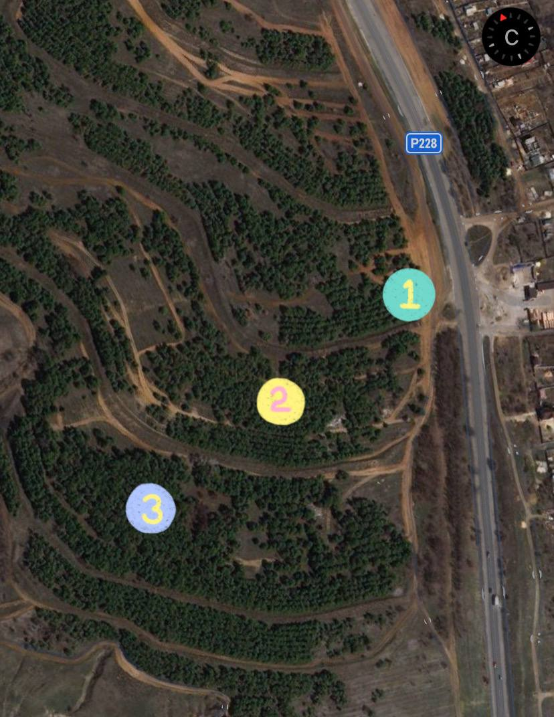
Точки сбора материала

Приложение 2.
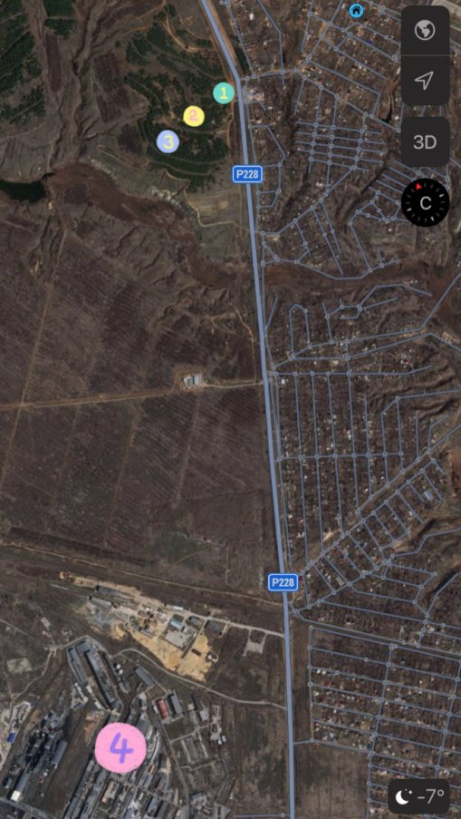
Расположение Волгоградского Алюминиевого завода относительно точки сбора материала
Точка сбора №1– 2-5 м от магистрали «Сызрань-Волгоград»;
Точка сбора №2 – в середине лесопосадки;
Точка сбора №3 – в глубине лесопосадки близ Волгоградского Алюминиевого завода.
Точка № 4 - Волгоградский Алюминиевый завод.

Приложение 3.
Определение классов повреждения хвои.
Место сбора | Класс повреждения | Количество.  Сбор зимой 23г | Количество.  Сбор осенью 23г | Количество.  Сбор зимой 24г
Точка сбора №1  «2-5 м от магистрали «Сызрань-Волгоград» | I | 140 | 76 | 84
 | II | 54 | 88 | 82
 | III | 6 | 36 | 10
Точка сбора №2  «В середине лесопосадки» | I | 154 | 95 | 88
 | II | 44 | 62 | 94
 | III | 2 | 10 | 10
Точка сбора №3 «Близ Волгоградского Алюминиевого завода» | I | 185 | 184 | 114
 | II | 15 | 14 | 62
 | III | 0 | 2 | 24

Приложение 4
Определение класса усыхания хвои.
Место сбора | Класс усыхания | Количество.  Сбор зимой 23 г | Количество.  Сбор осенью 23 г | Количество.  Сбор зимой 24 г
Точка сбора №1  «2-5 м от магистрали «Сызрань-Волгоград» | I | 126 | 62 | 76
 | II | 45 | 61 | 71
 | III | 24 | 56 | 42
 | IV | 5 | 21 | 11
Точка сбора №2  «В середине лесопосадки» | I | 169 | 146 | 120
 | II | 24 | 44 | 58
 | III | 5 | 10 | 11
 | IV | 2 | 0 | 0
Точка сбора №3  «Близ Волгоградского Алюминиевого завода» | I | 187 | 190 | 130
 | II | 12 | 10 | 50
 | III | 1 | 0 | 20
 | IV | 0 | 0 | 0

Приложение 5.
Определение состояние генеративных органов сосен и состояния хвои.
Средние значения | Точка сбора №1 | Точка сбора №2 | Точка сбора №3
Средняя длина шишки, см  Сбор зимний | 4,5 | 4,9 | 5,5
Средний диаметр шишки, см. Сбор зимний | 3,6 | 3,8 | 4,3
Средняя длина шишки, см. Сбор осенний | 5 | 5 | 5
Средний диаметр шишки, см. Сбор осенний | 4 | 4 | 4,5
Средняя длина иголки, см. Сбор зимой 2023 года | 6,5 | 6,8 | 7,5
Средняя длина иголки, см. Сбор осенью 2023 года | 7,08 | 7,3 | 8,6
Средняя длина иголки, см. Сбор зимой 2024 года | 6 | 6,1 | 6,8

Приложение 6.
Шкалирование уровня загрязнения атмосферы в зависимости от морфологии хвои сосны обыкновенной и состояния организма.

Приложение 7.
Оценка состояния загрязнения атмосферы по результатам биоиндикации сосны обыкновенной.

Точка сбора | Уровни загрязнения атмосферы | Морфологические признаки хвои обыкновенной | Состояние организма человека  (по данным ВОЗ)
Точка сбора №1– 2-5 м от магистрали «Сызрань-Волгоград» | III – Повышенное загрязнение | III, на хвоинках большое количество желтых или черных пятен хлороза или некроза, в том числе на всю ширину хвоинки, площадь повреждения их от 25-40% | III уровень -функциональные изменения,  превосходящие норму.
Точка сбора №2 – в середине лесопосадки | II – Слабое или низкое загрязнение | II, на хвоинках немногочисленные пятна хлороза или некроза, площадь повреждения их от 15-25% | II уровень –функциональные изменения,  непревосходящие норму.
Точка сбора №3 – в глубине лесопосадки со стороны Волгоградского Алюминиевого завода | I – Допустимый или не загрязненный | I, хвоинки без видимых визуальных пятен и некоторых точек, видны только под микроскопом, площадь повреждения их не превышает 5-15%. | 1 уровень - относительно безопасное состояние.

